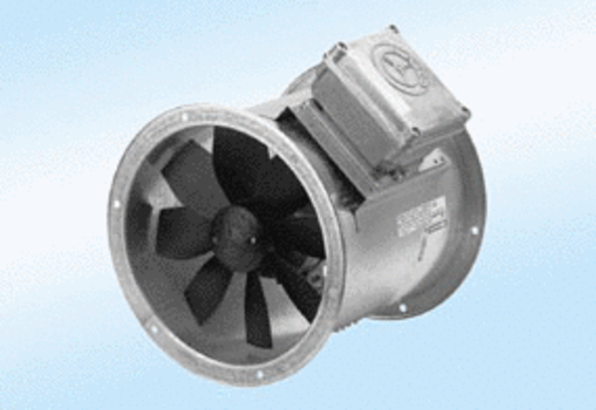Osiowy wentylator kanałowy DZR 30/6 A-ExOpakowanie jednostkowe: 1 sztukaAsortyment: C
Numer artykułu: 0086.0765Producent: MAICO

